Ⅰ. 공제항목별 소득ㆍ세액공제 안내
항 목 |  | 항목별 공제요건 요약설명
인  적  공  제 | 기본공제 | 기본공제요건을 충족하는 본인, 배우자 및 부양가족에 대해 1인당 150만원을 공제  공제대상자 기본공제요건  생계요건 나이요건주주1) 소득금액요건  본인 -  배우자 - - 연간소득금액이 100만원 이하 (근로소득만 있는 경우 총급여액 500만원 이하)  직계비속･입양자 만 20세 이하  직계존속 주민등록표상의 동거주2) 만 60세 이상  형제자매 만 20세 이하, 만 60세 이상  기초수급자 -  위탁아동 만 18세 미만 (보호기간 연장시 만 20세 이하)  ^{주1} 장애인의 경우에는 “나이제한” 규정을 적용하지 아니함.  - 만 20세이하 : 2003.01.01. 이후 출생자, 만 60세 이상 : 1963.12.31. 이전 출생자  ^{주2} 형제자매의 학업ㆍ취업ㆍ요양 등의 일시퇴거 또는 직계존속의 주거형편상 별거(따로 사는 경우)도 동거가족으로 봄.
 | 추가공제 | 기본공제대상자 중 다음에 해당하는 경우에 추가공제 적용  추가공제 공제금액 공제대상  경로우대자 1명당 100만원 만 70세 이상(1953.12.31 이전 출생)  장애인 1명당 200만원 장애인･상이자･항시치료를 요하는 중증환자  부녀자 연 50만원 해당연도 근로소득금액이 3천만원 이하인 여성근로자로서, ∙ 배우자가 있는 여성근로자 또는 ∙ 배우자가 없는 여성근로자로서 기본공제대상자가 있는 세대주  한부모가족주1) 연 100만원 ∙ 배우자가 없는 자로서 기본공제대상 직계비속･입양자가 있는 경우  ^{주1} 부녀자공제와 한부모가족공제에 모두 해당되는 경우에는 한부모가족공제만을 적용
주  택  자  금  공  제 | 주택임차차입금원리금  상환액공제 | 연말 현재 무주택 세대의 근로자 본인(일정한 요건을 충족한 외국인 근로자 포함)이 국민주택규모의 주택(주거용 오피스텔 포함)을 임차하기 위해 아래 공제요건을 갖추어 차입한 차입금(전세보증금 등)의 원리금상환액(원금과 이자 상환액)의 40%(한도 400만원)를 소득공제.  구분 공제요건 제출서류  금융기관 차입금 ∙ 입주일 또는 전입일✽ 중 빠른날 전･후 3개월 이내 차입 ∙ 대출기관에서 임대인 계좌로 직접 입금 ∙ 주택자금상환증명서 ∙ 주민등록표등본 ※ 임대차계약서 사본  개인간 차입금 ∙ 총급여 5천만원 이하의 근로자 ∙ 입주일 또는 전입일✽ 중 빠른날 전･후 1개월 이내 차입 ∙ 기획재정부령 이자율(2.9%)이상으로 차입 ∙ 주택자금상환증명서 ∙ 주민등록표등본 ∙ 임대차계약서 사본 ∙ 금전소비대차계약서 사본 ∙ 원리금 상환 증명서류  ✽ 외국인 경우 전입일이란 외국인등룍표의 체류지등록일, 외국국적동포의 경우 국내거소신고증의 거소신고일을 말함.
 | 장기주택  저당차입금  이자상환액  공 제 | 무주택 또는 1주택을 보유한 세대의 근로자 본인(일정한 요건을 충족한 외국인 포함)✽이 기준시가 5억원 이하의 주택(’14~18년 : 기준시가 4억원 이하의 주택, ’13.12.31 이전 : 기준시가 3억원 이하의 국민주택규모의 주택)을 취득하기 위해 아래의 요건을 갖추어 차입한 차입금의 이자상환액을 공제.  차입금 요건 제출서류  ∙ 주택소유권 이전등기 또는 보존등기일로부터 3월 이내에 차입 ∙ 채무자와 당해 저당권이 설정된 주택의 소유자가 근로자 본인일 것. ∙ 장기주택저당차입금이자상환증명서 ∙ 주민등록표등본 ∙ 건물등기부등본 또는 분양계약서 ∙ 개별･공통주택가격확인서  ✽ 연말 현재 2주택 이상 보유하고 있는 경우에는 공제받을 수 없음. 배우자의 경우 세대가 분리되어 있어도 배우자의 주택를 포함하여 주택 수를 판단함에 유의.

항 목 |  | 항목별 공제요건 요약설명
주  택  자  금  공  제 | 장기주택  저당차입금  이자상환액  공 제 | ※ 장기주택저당차입금 공제한도  차입시기 상환기간 또는 상환유형 공제금액  2015.01.01 이후 차입한 차입금 15년 이상 고정금리이면서 비거치식 분할상환 연 1,800만원  고정금리 또는 비거치식 분할상환 연 1,500만원  기타 대출 연 500만원  10년 이상 고정금리 또는 비거치식 분할상환 연 300만원  2012.01.01 이후 차입한 차입금 고정금리 또는 비거치식 분할상환 연 1,500만원  기타 대출 연 500만원  2011.12.31 이전 차입한 차입금 10년 이상 15년 미만(‘03.12.31이전 차입금) 연 600만원  15년 이상 30년 미만 연 1,000만원  30년 이상 연 1,500만원
개인연금저축공제 |  | 2000.12.31까지 개인연금저축에 가입하여 본인 명의로 납입한 금액의 40%(연 72만원 한도) 공제
소기업․  소상공인 공제부금 |  | 노란우산공제부금에 납입한 금액(연 200만원~500만원 한도)을 공제.  공제대상자 공제한도✽ 제출서류  노란우산공제부금 가입자로서 아래에 해당하는 자 - ‘15.12.31. 이전 가입한 임직원 - ’16.01.01. 이후 가입자 중 법인대표자는 총급여액 7천만원이하만 200만원 ~ 500만원 공제부금납입증명서  ✽ (공제한도) 근로소득금액 4천만원 이하 500만원, 1억원 이하 300만원, 1억원 초과 200만원.
주택마련저축공제 |  | 총급여액이 7천만원 이하로써 세대주인 근로자가 아래의 요건을 갖춘 주택마련저축에 납입한 금액  (연 240만원 한도)의 40%를 공제(공제한도 : 주택임차차입금 원리금상환액소득공제와 합하여 연 400만원).  주택마련저축 공제요건 제출서류  청약저축 ∙ 총급여액이 7천만원 이하인 무주택 세대의 세대주✽ ※ ’09.12.31 이전에 가입한 청약저축의 경우 기준시가 3억원 이하 국민주택규모 주택 1채 보유한 세대주에도 소득공제 적용 주택마련저축 납입증명서  주택청약종합저축  ✽ 세대주는 과세연도 종료일(12.31) 현재기준으로 판단함.
투자조합출자  등 소득공제 |  | 투자조합 또는 벤처기업 등에 투자출자한 금액에 일정 공제율을 곱한 금액을 소득공제.  공제대상 공제금액 제출서류  벤처ㆍ전문투자조합 등에 투자 투자금액의 10% (벤처기업투자신탁의 경우 300만원 한도) ∙ 연금저축등소득ㆍ세액공제명세서 ∙ 출자등소득공제신청서 ∙ 출자 또는 투자확인서  벤처기업투자신탁의 수익증권 투자  벤처기업 등에 투자 투자금액의 30% ~ 100%
신용카드 등 소득공제 |  | 근로자본인, 배우자, 직계존･비속(나이제한 없음)의 신용카드 등 사용금액.  ※ 형제자매의 신용카드 등 사용금액은 공제불가.  공제금액 (①+②) 제출서류  ① 일반 신용카드 등 소득공제금액 : Min(㉠ 공제가능금액 , ㉡ 공제한도) ㉠ 공제가능금액 : 총급여액의 25%를 초과하는 금액에 아래의 공제율을 곱한 금액 결제수단 신용카드 직불카드･ 현금영수증 도서공연 등 사용분^{주1} 전통시장 사용분 대중교통 이용분 1월~3월 4월~12월 1월~3월 4월~12월 공제율 15% 30% 30% 40% 40% 50% 80% ✽ 도서공연비 등은 총 급여액 7천만원 이하자에 한함. ㉡ 공제한도 : 총급여수준별 차등적용. 7천만원 이하 7천만원 초과 연 300만원 연 250만원 ② 추가공제 : 공제한도 초과금액이 있는 경우 전통시장, 대중교통, 도서공연비 등 사용분(총급여액 7천만원 이하자에 한함) 공제금액 합계액에 대해 연 300만원(총급여액 7천만원을 초과하는 경우 연 200만원)을 한도로 추가공제 적용 신용카드 등 사용금액확인서 등

항 목 | 항목별 공제요건 요약설명
우리사주  조합 출연금 | 우리사주조합원이 자사주를 취득하기 위하여 우리사주조합에 출연한 금액{연 400만원(벤처기업의 경우 연 1,500만원) 한도}을 공제.
고용유지중소기업  근로자소득공제 | 고용유지 중소기업 상시근로자 임금삭감액의 50% 공제(연 1,000만원 한도)  ▶ 소득공제금액 = (직전 과세연도의 해당 근로자 연간 임금총액 - 해당 과세연도의 해당 근로자 연간 임금총액) × 50%
장기집합투자증권  저축 소득공제 | 2015.12.31. 까지 가입한 근로자(해당연도 총급여액이 8천만원 이하일 것)가 장기집합투자증권저축에 납입한 금액의 40%(연 240만원 한도)를 공제.
청년형 장기집합투자  증권저축 소득공제 | 2023.12.31. 까지 가입요건을 충족한 청년(만 19세~34세 이하)인 근로자(해당연도 총급여액이 8천만원 이하일 것)가 청년형 장기펀드에 납입한 금액의 40%(연 240만원 한도)를 공제.
외국인기술자  세액감면 | 국내에서 내국인에게 엔지니어링기술도입계약 또는 일정한 요건을 갖추어 특정 연구기관 등에 연구원으로 근로를 제공하는 외국인기술자에 대하여 최초 근로제공일로부터 10년간 근로소득세의 50% 세액감면 적용.
조세조약에 따른 교직원 세액감면 | 조세조약의 교직자 면제조항에 따라 우리나라의 인가된 교육기관(초ㆍ중ㆍ고등교육법에 따른 학교)에 초청되어 강의나 연구를 목적으로 입국한 강사나 교수가 받는 소득세액의 100% 면세.
중소기업  취업자 세액감면 | 중소기업 취업자에 대하여 아래와 같이 근로소득세액을 감면.  구 분 청년 청년 이외의 자  감면대상자 ∙ 만 34세 이하 청년 ^{주1} ∙ 만 60세 이상 자, 장애인, 경력단절여성  감면세액 ∙ 90% 세액감면(200만원 한도) ∙ 70% 세액감면(200만원 한도)  감면기간 ∙ 취업일부터 5년이 되는 날이 속하는 달까지 ∙ 취업일부터 3년이 되는 날이 속하는 달까지  주1. 연령계산시 군복무기간은 차감하고 계산.
중소기업핵심인력 성과보상기금수령에대한소득세감면 | 재직근로자를 대상으로 하는 중소기업 핵심인력 성과보상기금의 공제사업(내일채움 공제)에 가입한 중소기업 또는 중견기업의 근로자가 공제납입금을 5년 이상 납입하고 수령하는 경우, 해당 기업이 부담한 기여금을 근로소득으로 보아 과세되는 소득세의 90%(50%,30%)^{주1}에 상당하는 세액을 감면.  주1. 중소기업 : 청년 90%, 청년 이외 직원 50%, 중견기업 : 청년 50%, 청년 이외 직원 30%
성과공유중소기업의경영성과급에 대한 소득세 감면 | 성과공유 중소기업의 근로자가 해당 중소기업으로부터 경영성과급을 지급받는 경우 그 경영성과급에 대한 소득세의 50%에 상당하는 세액을 감면.
내국인우수인력의 국내복귀 세액감면 | 박사학위 취득한 경우로서 국외에서 5년 이상 거주하면서 연구개발 및 기술개발 경험을 가진 내국인 우수 인력이 국내연구기관 등에 취업하여 취업일로부터 10년이 속하는 달까지 지급받는 근로소득의 소득세 50% 감면.
자녀세액공제 | 만 8세 이상(2015.12.31. 이전 출생)인 기본공제대상자 자녀․입양자, 손자녀 및 위탁아동에 대해 세액공제 적용.  구 분 적용 대상 세액공제금액  ∙ 공제대상 자녀^{주1} 자녀, 손자녀 • 2명 이하 : 1명당 15만원(2명 30만원) • 3명 이상 : 연 30만원 + (자녀수-2명)×30만원  ∙ 출산･입양자녀 자녀 • 2023년도에 출산･입양자녀에 대해 아래와 같이 세액공제. - 출산･입양자녀가 첫째인 경우 30만원, 둘째 50만원, 셋째이상 70만원  주1. 2023년 귀속 연말정산분부터 공제대상 자녀의 범위에 손자녀를 포함하여 적용.
항 목 | 항목별 공제요건 요약설명
연금계좌세액공제 | 근로자 본인명의로 연금계좌에 납입한 금액에 대해 아래의 금액을 공제.  ∙ 공제대상금액 = ① 일반 공제금액 + ② ISA전환금액에 대한 추가공제금액  ① 일반 공제금액 = Min{① + ②, 연 900만원}  ㉠ Min{연금저축 납입액, 연 600만원}  ㉡ 퇴직연금계좌(퇴직연금(DC･IRP), 과학기술인공제) 납입한 본인부담금  ② 개인종합자산관리계좌(ISA)의 연금계좌 전환금액 추가공제 = Min{전환금액 × 10%, 연 300만원}  ✽ 총급여액 수준에 따른 공제한도 및 세액공제율 요약  총급여액 연금저축 공제한도(퇴직연금 합산시 통합한도)와 ISA전환금액 추가공제한도 세액공제율  5,500만원 이하 연 600만원(통합한도 900만원) + Min(ISA전환금액 × 10%, 300만원) 15%  5,500만원 초과 12%
보험료세액공제 | 근로자 본인 및 기본공제대상자를 위해 지출한 보험료.  구분 공제대상 세액공제액  보장성보험 기본공제대상자가 피보험자인 보험료 납입액×12%(연 100만원 한도)  장애인전용보험 장애인인 기본공제대상자를 피보험자 또는 수익자인 보험료 납입액×15%(연 100만원 한도)
의료비세액공제 | 근로자 본인 및 생계를 같이하는 부양가족(나이, 소득금액요건 제한없음)에 지출한 다음의 의료비로써 총급여액의 3%를 초과하는 의료비.  구분 공제대상 의료비 공제한도 세액공제액  ① 난임시술비 ∙ 치료･질병예방에 지출한 의료비 ∙ 치료･요양에 지출한 의약품 구입비 ∙ 의료기기 구입 또는 임차비용 ∙ 안경 ‧ 콘택트렌즈 구입비(1명당 50만원 한도) ∙ 보청기 및 장애인보장구 구입 ‧ 임차비용 ∙ 노인장기요양급여비 중 본인일부부담금 ∙ 난임시술비, 미숙아･선천성이상아 의료비 ∙ 산후조리원 비용(출산 1회당 200만원 한도, 총급여액 7천만원 이하자에 한함) 한도없음 의료비 공제 대상금액 × 15% (난임시술비는 30%, 미숙아ㆍ선천성이상아 20%)  ② 본인만 65세 이상자 장애인건강보험산정특례자  ③ 그 밖의 부양가족 연 700만원  ※ 만 65세 이상자는 1958.12.31.이전 출생자를 말함.  ※※ 건강보험산정특례자란 건강보험공단에 중중질환자, 희귀난치성질환자 또는 결핵환자 산정특례자로  등록ㆍ재등록된자를 말함.  ※※※ 간병인에 지급한 간병비, 미용･성형수술비 및 건강증진 의약품 구입비는 의료비 공제대상에서 제외.
교육비세액공제 | 근로자 본인 및 생계를 같이하는 부양가족(나이제한 없음, 장애인특수교육비의 경우 나이 및 소득금액에 제한이 없음)을 위해 지출한 교육비  공제대상자 공제대상 교육비 공제한도 세액공제액  일 반 교 육 비 배우자 직계비속 입양자 형제자매 위탁아동 취학전 아동 어린이집 보육비, 학원･체육시설수강료, 유치원비, 급식비, 특별활동비와 교재비 1명당 300만원 교육비 공제 대상금액× 15%  초･중･고^{주1} 초･중･고등학교 교육비(수업료･입학금 등) - 급식비, 교과서대, 방과후수업료 및 교재비 - 중･고생 교복･체육복구입비(1명당 50만원 한도) - 초･중･고생 현장체험학습비(1명당 30만원 한도)  대학생^{주1} ∙ 대학교 교육비(입학금･수업료･육성회비 등) ∙ 원격대학･학위취득과정 교육비 1명당 900만원  근로자 본인 ∙ 상기 교육기관에 지출한 교육비 ∙ 대학원, 시간제과정 교육비, 직업능력개발훈련 수강료(본인부담분) ∙ 학자금대출금 원리금상환액 한도 없음  장애인특수교육비 (직계존속･기초수급자 포함) 장애인의 재활교육을 위해 사회복지시설 등 및 발달재활서비스 제공기관에 지출한 교육비  주1. 2023년 귀속 연말정산분부터 수능응시료, 대학입학전형료로 교육비공제를 받을 수 있음.

항 목 | 항목별 공제요건 요약설명
기부금세액공제 | 근로자 본인 및 생계를 같이하는 부양가족(나이제한 없음) 명의로 지출한 기부금  구 분 공제한도 세액공제액  ① 정치자금 기부금 ㉠ 10만원 이하 근로소득금액 기부금액 × (100/110)  ㉡ 10만원 초과 (근로소득금액-㉠) 기부금액 × 15%(25%※) ※ 3천만원 초과분은 25%  ② 고향사랑 기부금 ㉢ 10만원 이하 (근로소득금액-㉠-㉡) 기부금액 × (100/110)  ㉣ 10만원 초과 (근로소득금액-㉠-㉡-㉢) 기부금액 × 15%  ③ 특례기부금 [근로소득금액-㉠-㉡-㉢-㉣] 기부금액 × 15%(30%※) ※ 1천만원 초과분은 30%  ④ 우리사주조합기부금 [근로소득금액-㉠-㉡-㉢-㉣-③]  ⑤ 일반 기부금 종교단체외 ∙ 종교단체기부금이 있는 경우 ; - 소득금액×10%＋Min(소득금액 × 20%, 종교단체이외의 기부금) ∙ 종교단체기부금이 없는 경우 ; - 소득금액 × 30% ※ 소득금액: 근로소득금액-정치자금 기부금 -고향사랑 기부금 – 특례기부금 - 우리사주조합기부금 • ’21년 ~ ’22년 지출 기부금 ; 1천만원 이하 : 20%, 1천만원 초과 : 35% • ’19년 ~ ’20년 지출 기부금 ; 1천만원 이하 : 15%, 1천만원 초과 : 30% • ’16년 ~ ’18년 지출 기부금 ; 2천만원 이하 : 15%, 2천만원 초과 : 30% • ’14년 ~ ’15년 지출 기부금 ; 3천만원 이하 : 15%, 3천만원 초과 : 25%  종교단체  ✽ 정치자금기부금, 고향사랑기부금, 우리사주조합기부금은 근로자 본인명의로 기부한 기부금만 공제가능.
월세액 세액공제 | 연말 현재 무주택 세대로서 총급여액이 7천만원 이하인 근로소득자(외국인 근로자 포함)가 국민주택규모 주택 또는 기준시가 4억원 이하의 주택(주거용 오피스텔, 고시원 포함)을 임차하기 위해 지급하는 월세액(연 750만원 한도)의 15%(총급여액 5,500만원 이하자는 17%)를 세액공제.  공제요건 제출서류  임대차계약서의 주소와 주민등록표등본상의 주소지가 같을 것✽ ∙ 주민등록표등본, 임대차계약서 사본 ∙ 원리금 상환 증명서류(무통장입금증 등)  ✽ 외국인의 경우 “주민등록표등본상의 주소지”는 외국인등록증 또는 국내거소신고증상의 체류지 또는 국내거소지를 말함.

2. 연말정산 간소화서비스를 통한 소득ㆍ세액공제자료 제출방법 안내
연말정산 간소화서비스에서 조회되는 않는 자료는 해당 발급기관에서 직접 발급받아 제출하여야 하며, 연말정산 간소화서비스에서 제공되는 자료라 하더라도 공제요건 충족 여부는 근로자 스스로 검토하여 공제요건에 맞는 자료만 선택하여 제출하여야 합니다.
① 소득ㆍ세액공제자료 조회하기
홈택스(www.hometax.go.kr)에 본인의 개인 인증서를 통해 로그인한 후, 홈택스 메뉴 중 [장려금․연말정산․전자기부금] → 연말정산간소화→ 근로자 소득․세액공제 자료조회를 클릭합니다.

② 소득ㆍ세액공제자료 내려받기 또는 인쇄
아래의 각 공제항목을 클릭하면서 지출(사용)금액 중 공제요건 충족하였는지를 확인한 후 공제요건에 맞는 자료만「한번에 내려받기」을 하여 제출하시기 바랍니다.
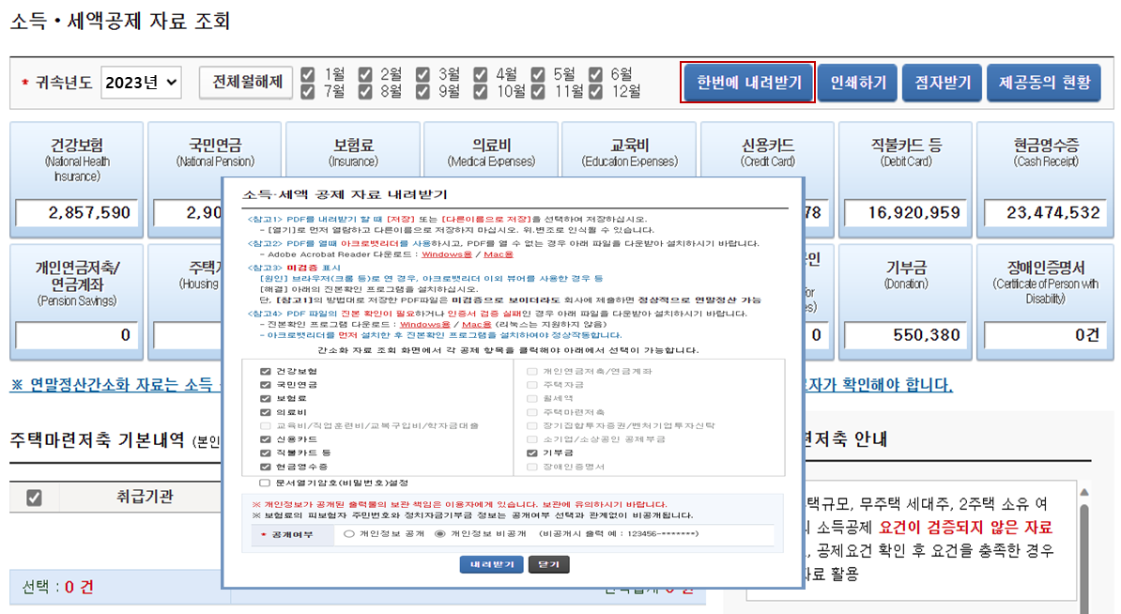
3. 신규입사자의 연말정산간소화서비스 자료 제출방법 안내
2023년도 중 입사한 임직원의 경우 아래 테두리박스와 같이 근무기간에 해당하지 않는 해당 월의 체크표시를 해제하고, 근무기간에 해당하는 해당 월의 체크 표시 여부를 확인한 후에 해당 소득ㆍ세액공제항목의 지출내역을 조회하여 제출하시기 바랍니다.
※ 연도 중 재취업한 중도입사자는 전직장의 근무개월수를 포함하여 체크할 것.

<예시 : 2023년 7월 1일에 신규입사한 경우(전직장 근무경험 없음)>
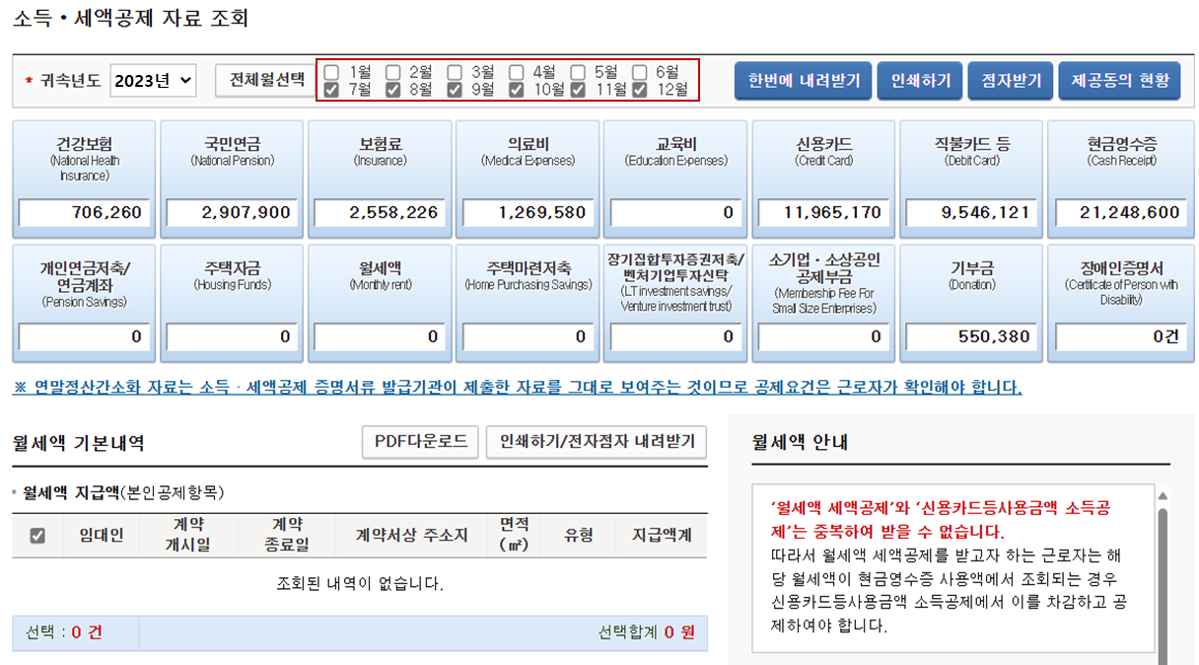

근무기간에 해당하는 월을 선택하여 간소화자료를 조회하더라도 근무기간과 상관없이 연간 불입액을 공제받는 개인연금저축, 소기업ㆍ소상공인 공제부금, 벤처기업투자신탁, 청년형 장기집합투자증권, 연금저축, 퇴직연금, 기부금의 자료는 연간 납입금액으로 조회됩니다.

4. 부양가족의 연말정산 간소화서비스 자료 신청방법

연말정산간소화서비스에서 부양가족의 자료를 조회하기 위해서는 부양가족이 자료제공 동의신청을 하여야 합니다.
홈택스(www.hometax.go.kr)연에 로그인 한 후 홈택스 메뉴 [장려금․연말정산․전자기부금] → 연말정산간소화 → 부양가족 자료제공 동의 신청을 클릭합니다.

아래의 신청방법 중 하나를 선택하여 신청합니다.

